全国消団連 環境グループ
「東京都のすすめるキャップ＆トレード型の排出権取引」
学習会のご案内

2008（平成20年）年7月、東京都は環境確保条例を改正し、「温室効果ガス排出総量削減義務と排出量取引制度」を導入しました。この条例では東京都内の一定以上の規模の企業は、燃料・熱・電力の使用に伴う「エネルギー起源CO₂」の排出量を総量で削減する義務を課されました。温室効果ガスの排出枠（キャップ）を企業ごとに課し、排出量がその枠に収まらない場合は排出権の購入により補うという方式（キャップ＆トレード）で、温室効果ガスの排出削減を図るものです。
日本で初めてCO₂の総量規制を義務化した施策であり、2010年4月からスタートしました。
全国消団連環境グループは、東京都のすすめる新しい施策について学習したいと考え、会員団体、会員団体以外の皆様にも広く呼びかけて、公開学習会を開催することとしました。更に暮らしの中でできる温暖化ガス削減などについても学習します。
新しい制度の取組みをぜひご一緒に学習しませんか。奮ってご参加ください。

記

日 時：７月３０日(金)１６時００分～１７時３０分
会 場：主婦会館プラザエフ ５階会議室
講演者：東京都環境局 都市地球環境部
地球温暖化対策推進係長 千葉 稔子さん

【お申し込みならびにお問い合わせ先】 全国消団連事務局 担当 田中
ＴＥＬ：03-5216-6024 ＦＡＸ：03-5216-6036
E-mail takayo.tanaka@shodanren.gr.jp

7月30日（金）「東京都のすすめるキャップ＆トレード型の排出権取引」
学習会 参加申込み用紙
ご所属 | お名前 | ご連絡先
 |  | ＴＥＬ
 |  | E-Mail
 |  | ＴＥＬ
 |  | E-Mail

会場案内
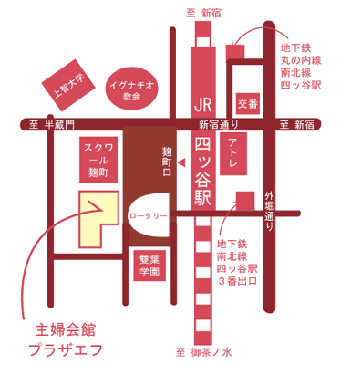
〒102-0085 東京都千代田区六番町15
JR四ツ谷駅麹町口前（徒歩1分）
地下鉄南北線/丸の内線四ツ谷駅（徒歩3分）

